V2 – Zerlegung von Silberoxid
Die Reaktion eines Metalls mit Sauerstoff lässt sich umkehren. Aus Silberoxid entsteht Sauerstoff und Silber, wenn es erhitzt wird.
SuS sollten den charakteristischen Glanz von Silber kennen. Die Umkehrbarkeit von Reaktionen ist kein erforderliches Vorwissen, sondern kann mit den SuS anhand dieses Versuchs erarbeitet werden.

Gefahrenstoffe
Silber(I)-oxid |  |  | H: 272+314 |  |  | P:210+301+330+331+305+351+338+309+310
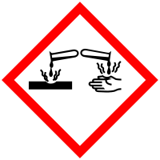 | 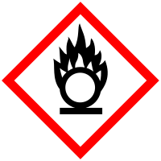

Materialien: Reagenzglas, Reagenzglasklammer, Bunsenbrenner
Chemikalien: Silber(I)-oxid
Durchführung: Silber(I)-oxid wird in ein Reagenzglas gegeben und mit dem Bunsenbrenner erhitzt. Kurze Zeit später wird eine Glimmspanprobe durchgeführt.
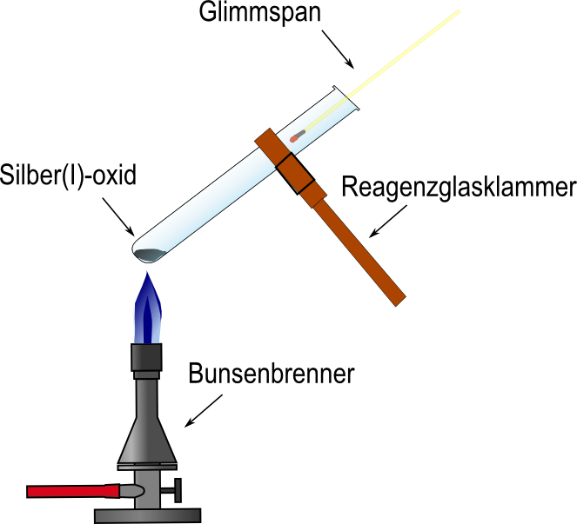
Abb. 2 - Versuchsaufbau zum Versuch V2 "Zerlegung von Silberoxid".
Beobachtung: Es ist ein hellgrauer Stoff entstanden. Die Glimmspanprobe ist positiv.
Deutung: Aus Silber(I)-oxid ist Silber und Sauerstoff entstanden.
Entsorgung: Silberreste können gesammelt und weiter verwertet werden.
Literatur: [2] Landesbildungsserver Baden-Württemberg, http://www.schule-bw.de/unterricht/faecher/chemie/material/unter/massengesetze/konstantmass/silberoxid/ (Zuletzt abgerufen am 30.07.2013 um 20:58 Uhr).
Der Versuch ist ein Lehrerversuch, da Silber(I)-oxid teuer ist und daher in der Regel nicht für jede(n) Schüler(in) zur Verfügung gestellt werden kann.

